MEMORIAL DESCRITIVO e ESPECIFICAÇÕES TÉCNICAS

OBRA: GINÁSIO ESPORTIVO

LOCAL: COMUNIDADE ALTO ALEGRE – TENENTE PORTELA - RS

GENERALIDADES: O presente memorial destina-se a descrever os serviços que serão executados junto ao ginásio esportivo, qual tem dimensão de 22,06x31,70m.

ESPECIFICAÇÕES PARA SERVIÇOS

1.1.0- SERVIÇOS PRELIMINARES

1.1.1 - Placa da obra c/ suporte de fixação: deverá ser instalada a placa de obra. O objetivo desta é o de informar a população e aos usuários da rua os dados da obra. A mesma deverá estar fixada em local visível, preferencialmente no acesso principal do empreendimento. As suas medidas deverão ser de 1,50x3,00 metros e será fixada a suportes de madeira junto ao solo, na figura abaixo seguem as informações a serem contidas, sendo que na área da marca do Governo Federal (A), a cor de fundo deverá ser branca, na área do nome da Obra (B) a cor deverá ser verde (pantone 576), com escritas na fonte Verdana Bold, caixa mista, com fonte de cor branca, já na área de informações da obra (C), a cor de fundo deverá ser verde (pantone 7483) com escritas na fonte Verdana Bold e Regular, caixa mista, com fonte de cor amarela (pantone 107) e branca. Na área de assinaturas (D), a cor de fundo deverá ser branca.
Informações da placa da obra em: http://www.secom.gov.br/atuacao/publicidade/orientacoes-para-o-uso-da-marca-do-governo-federal-arquivos/manual-de-uso-da-marca-do-governo-federal-obras-2019.pdf
Figura 01: Modelo de Placa de Obra

1.1.2 - Locação da obra: deverá ser feita a locação da obra dentro do terreno, sendo a mesma executada rigorosamente conforme projetos, tendo os gabaritos fabricados em madeira de tabuas corridas.

1.1.3 - Entrada de Energia Elétrica: Deve-se instalar o poste de energia elétrica, de concreto com altura padrão RGE GED 13 tendo sua base concretada. A energia deverá ser Monofásica com disjuntor de entrada com 63A (sessenta e três), haste de aterramento de cobre e demais acessórios conforme legislação da RGE. O poste deverá ser locado de modo que fique a menos de 20m de distância do poste de energia da RGE.

  - - SERVIÇOS DE TERRA

1.2.1- Escavação manual fundação: deverá ser executada a escavação manualmente das valas de fundação. O fundo destas valas deverá ser perfeitamente compactado com compactador tipo “sapo”, antes do lançamento do concreto. Ter o cuidado de não deixar detritos, raízes, no fundo da vala para evitar problemas de recalque de solo futuro.

1.2.2 - Reaterro apiloado manualmente (fundação): após a concretagem e confecção das sapatas, deverá ser feito o apiloamento do reaterro, em camadas nunca maiores que 15cm, manualmente, tendo o cuidado de compactar bem este solo próximo as fundações, não deixando espaço para que as águas pluviais possam infiltrar para a fundação.

1.2.3 - Aterro compactado manualmente (sob pisos) / nivelamento: após instalações de todas as vigas baldrames deverá ser feito aterro e apiloamento do mesmo, este que ficará sob a quadra, em camadas nunca maiores que 15cm, sendo realizado perfeitamente com compactador tipo “sapo”, respeitando-se a umidade ótima do aterro, para obter-se um melhor desempenho da compactação. A altura do mesmo deverá ser 5cm abaixo do topo da viga baldrame.

1.3.0 – FUNDAÇÕES

1.3.1 - Sapatas isoladas (tipo cálice) 1,4x1,20: na estrutura de concreto pré-moldado deverão ser executadas sapatas isoladas tipo cálice, devendo ser em concreto armado Fck 30Mpa. A dimensão destas sapatas deverá ser de 1,40x1,20x0,40m mais o cálice de 0,90x0,65x0,55m, sendo indicado em planta a localização de cada uma.
1.3.2 e 1.3.3 - Vigas baldrame pré-moldadas seção 15x40 e 15x30cm: as vigas baldrames deverão ser executadas na dimensão de 15x35cm, Fck 30Mpa com montagem armadas de acordo com o projeto estrutural do fabricante.

1.3.4 - Nivelamento tijolo maciço com chapisco: nas laterais da rampa de acesso e escadas, deverão ser assentados na dimensão de um tijolo (20 cm), com uma argamassa mista, traço 1:2:8 (cim:cal:areia), com fiadas desencontradas na vertical e espessura de 1,0 +- 0,20cm no sentido horizontal. Esse nivelamento servirá para conter o solo que será base para o pavimento da rampa de acesso.
Obs: deverá ser chapiscado no lado externo da alvenaria com traço de 1:3 (cimento e areia).

1.3.5 – Sapata corrida – Sob todas as vigas baldrames dos banheiros e vestiário, deverá ser executada sapata corrida em concreto ciclópico 15MPA, com 30% de pedras de mão. A dimensão da sapata será de 40x50cm.

1.3.6 – Impermeabilização de vigas baldrames – todas as vigas baldrames devem ser impermeabilizadas com emulsão asfáltica em duas demãos fechadas e cruzadas, ou seja, uma no sentido horizontal outra no sentido vertical.

1.3.7 – Estacas – conforme projeto as estacas deverão ser do tipo escavadas, armadas com 5 barras de 10mm e estribos 5mm a cada 15cm. O concreto deverá ser usinado.

1.4.0 - SUPRAESTRUTURA EM CONCRETO PRÉ-MOLDADO

1.4.1 – 1.4.2 – Pilares pré-moldados com seção de 25x35cm: Os pilares de oitão deverão ter a dimensão de 25x35cm, com altura de 8,68m com montagem. Os pilares extremos deverão ter a dimensão de 25x35cm, com altura de 7,61m. O Fck dos pilares deverá ser de 30Mpa, sendo que todos deverão estar no prumo, apresentando bom acabamento.

1.4.3 – Vigas intermediárias seção 15x35cm de concreto armado pré moldado: as vigas intermediárias deverão ser executadas na dimensão de 15x35 cm com montagem contendo concreto Fck: 30Mpa.

1.4.4 – Vigas de coroamento seção 15x35cm de concreto armado pré moldado: as vigas de coroamento superior deverão ser executadas na dimensão de 15x35 cm com montagem contendo concreto Fck: 30Mpa.

1.4.5 – Vigas de coroamento seção 15x30cm de concreto armado moldada in-loco: as vigas de coroamento superior do banheiro, deverão ser executadas na dimensão de 15x30 cm com montagem contendo concreto Fck: 20Mpa. A armação da mesma deverá ser formada por 4 barras ca-50 com 12,5mm de diâmetro, sendo os estribos com 5mm de diâmetro espaçados a cada 15cm.

1.5.0 – COBERTURA

1.5.1 Tesouras de concreto armado pré-fabricado: deverão ser executadas tesouras em concreto pré-moldado, onde cada tesoura deverá ter um comprimento conforme apresentado em projeto vão completo da quadra acrescido das abas. O Fck das tesouras será de 30Mpa. As dimensões das tesouras deve seguir o indicado em planta com armação de acordo com fabricante.

1.5.2 – Telhas trapezoidal aluzinc e.:0,50 mm, n° 26 natural: nas terças deverão ser fixadas as telhas trapezoidal aluzinc, na espessura 0,50 mm, n° 26 natural, com parafusos galvanizados de fixação, no 2° e no 5° trapézio. As cumeeiras aluzinc 0,50 mm (n° 26) 15º: as cumeeiras deverão ser em aluzinc, espessura 0,50 mm, n° 26, com inclinação de 15º, também fixadas as terças com parafusos galvanizados de fixação.

1.5.3 – Contraventamento cabo de aço 3/8” (10mm): deverão ser instalados junto com o pórtico em concreto pré-moldado os contraventamentos em cabos de aço com diâmetro de 3/8” nos locais indicados em projeto. Estes após todos instalados devem estar tracionados (esticados) com barras roscada nas pontas onde possibilite esticar os mesmos.

1.5.4 – Atirantamento vergalhão 2x12,5 mm (CA-50): em cada pórtico deverá ser fixado um tirante formado por 2 (dois) vergalhões diâmetro 12,5 mm (CA-50).

1.5.5 – terças "U" enrijecida chapa aço, e: 3,00mm dimensões: 127x50x17 (5,66KG/M) instaladas com pintura anticorroziva: deverão ser instaladas terças metálicas enrijecidas para a fixação da cobertura, na seção de 127x50x17 espessura 3,00mm, com pintura de fundo anti-corrosiva, deverão conter espaçamento e localização conforme indicação em projeto.

1.5.6; 1.5.8 e 1.5.9 - Trama de Madeira – A trama de madeira para a cobertura dos banheiros e vestiário deverá ser formada por caibros 12x6cm e ripas 5x6cm ambos com madeira maçaranduba ou angelim, com tratamento anti-cupim. Os mesmo devem ser afixados na viga em esperas de aço deixadas na mesmas antes da concretagem.

1.5.7 – Calha – no telhado do ginásio, junto ao trecho da aba que fica sobre o banheiro, deverá ser instalado uma calha em aço galvanizado numero 24, desenvolvimento 33cm. Na saída da mesma até a base (ver projeto) instalar a tubulação em pvc diâmetro 100mm, afixados nos pilares com abraçadeiras U metálicas.

1.5.10 – Rufo – Junto ao telhado do banheiro no encosto com a parede, instalar rufo em chapa de aço numero 26 corte 33cm.

1.5.11 – Forro banheiros e vestiário – Nos banheiros e vestiário instalar forro em pvc espessura 8mm com roda forro em meia cana. A estrutura para fixação do mesmo deverá ficar em nível no ponto mais alto possível junto a estes locais.
1.6.0 – PAVIMENTAÇÃO

1.6.1 – Lastro de pedra brita e=4cm: após a compactação do solo interno, deverá ser executado o leito drenante, formado por uma camada de brita n° 02, numa espessura de 4 cm, sendo essa camada após lançada, compactada para o recebimento do concreto.

1.6.2 – Piso em concreto 20Mpa usinado, esp. 7cm, juntas serradas alinhadas no centro de pilares com polimento de desempenadeira elétrica: sobre o leito de pedra britada, deverá ser colocada malha de tela soldada, o concreto com Fck de 20mpa deverá ser lançado e vibrado contendo uma espessura final de 7,00cm. O mesmo deverá ser vibrado e nivelado para melhor poder ser executado o polimento e corte. Deverá ser feito o nivelamento deste concreto, para que não fiquem ondulações.
Obs: o piso deverá ser realizado em sua totalidade em apenas um dia, sem emendas.
Polimento e corte do concreto usinado: após a primeira cura deverá ser feito o desempeno e o polimento da superfície com desempenadeira e polidoras de pisos. Após a cura, deverá ser executado o corte formando as juntas de dilatação em seguindo o alinhamento do centro dos pilares, estes cortes deverão ser executados com máquina de corte (ver planta de marcação das juntas). Após o corte deverá ser executado o polimento das juntas de dilatação, corrigindo todo e qualquer defeito que tenha ocorrido devido ao corte, seguido do fechamento das juntas com material que possibilite a dilatação evitando infiltrações nas mesmas.
Todo o procedimento também deverá ser realizado na rampa de entrada.

1.6.3 – Armação tela aço soldada, Ø4,2mm, máx.15x15cm (material e mão de obra) (em todo piso de concreto) com traspasse de 25cm: sob todo o piso da quadra de concreto e na rampa, e sobre o lastro de brita, deverá ser colocada com espaçadores altura de 2,5cm, uma malha de aço soldada com espaçamento de 15x15cm e diâmetro das barras de Ø4,20mm.
As malhas deverão traspassar uma nas outras em 20cm.

1.6.4 – Formas – Visto o piso de concreto ser executado sobre as vigas de concreto (baldrames), no entorno de toda quadra e banheiro deverá ser instalado uma forma de madeira com altura livre de 7cm.

1.7.0 – INSTALAÇÕES ELÉTRICAS

1.7.1 – Refletor de led 200W: internamente da quadra deverá ser instalado 8 refletores de LED COM POTENCIA DE 200W cada, luz branco frio com 6500k. O refletor deverá ter proteção IP65 especificado junto ao produto, o fluxo luminoso deverá ser de 16.000LM, voltagem 220v ou bivolt, o corpo do refletor em alumínio na cor preta na parte externa. O mesmo deverá possuir garantir do fabricante. Dimensões do mesmo deve ser de 36x26cm aproximadamente. IRC >70.

1.7.2; 1.7.13; 1.7.14 e 1.7.15 – Quadro de distribuição em pvc para 6 disjuntores monofásicos tipo DIN 10A, 2KA (220V) instalados: deverá ser instalado um quadro de distribuição em pvc com capacidade de até 6 disjuntores, o qual servirá para ligar as lâmpadas que iluminarão a quadra poliesportiva e as tomadas. Deve ser instalados 3 disjuntores monofásicos 16A, 25 e 32A.

1.7.3 e 1.7.4 – Cabos de Cobre – Os cabos de cobre 1,5 e 6mm² a serem utilizados devem ser anti-chama 450/750v, aprovados pelo inmetro, executados SEM EMENDAS entre um ponto e outro.

1.7.5 – Cabo multiplex 3x10mm²: para a ligação da rede elétrica existente até o quadro de distribuição deverá ser usado cabo multiplex de alumínio, aéreo, 10mm2 resistente a chama.

1.7.6, 1.7.7, 1.7.8 e 1.7.12 - Eletroduto rígido reforçado 25 mm e caixa de passagem: para a instalação dos fios expostos deverá ser usado eletrodutos rígidos soldáveis ou roscaveis, reforçados, na bitola de 25mm. Tanto nos pilares como pela lateral das vigas toda a fiação embutidas nesses eletrodutos. Não deverá ficar fiação aparente. Deverá ser instalado os eletrodutos em locais que a bola não atinja o mesmo. Utilizar caixa de passagem específica para eletroduto rígido. Todo ele deverá estar fixado com abraçadeiras tipo U, aparafusadas nas vigas ou pilares. O mesmo deverá ser passado por cima da viga de coroamento, desta maneira, será necessário deixar passagem nos pilares, antes da concretagem. Este eletroduto é para ser utilizado na parte do ginásio, junto aos banheiros será embutido com eletrodutos corrugados.

1.7.9 – Eletroduto corrugado – junto ao banheiro deverá ser utilizado eletrodutos corrugados anti-chama, dn25mm.

1.7.10, 1.7.11 e 1.7.17 – equipamentos elétricos – todos os equipamentos elétricos deverão conter o selo do inmetro, ser de boa qualidade. O tipo dos interruptores e tomada, deve ser modulados possibilitando o aumento caso desejado futuramente.

1.7.16 – Tela de proteção para Refletores: após instalação dos refletores, deverá ser instalado em frente aos mesmos uma estrutura de tela para proteção dos mesmos. Esta estrutura deverá ter dimensão conforme proheto, formada por perfis cantoneiras de 1”, contendo em sua parte interna tela ondulada com fio 2,77mm.

1.7.17 – Tomada de Sobrepor – nos locais indicados nos projetos, deve-se instalar uma tomadas de sobrepor específica para eletrodutos rígidos. Esta tomada deverá ser de 10 A espera ligação dos blocos autônomos de emergência ou demais equipamentos.

1.7.18 e 1.7.19 – Haste de aterramento: para aterramento das tomadas, deve-se instalar logo abaixo do quadro de disjuntores, uma haste de aterramento em cobre nu, dentro da caixa de passagem especifica para a mesma. A haste deverá ter o diâmetro de 5/8”.

1.8.0 – HIDROSSANITÁRIO

1.8.1 – ÁGUA FRIA

1.8.1.1 – Serviço de instalação de tubos em pvc – Juntos aos banheiros e vestiário, deve-se instalar dentro des rasgos realizados na parede de alvenaria cerâmica, tubos em pvc normatizados para água fria, diâmetro 25mm. Nos pontos de saída de água, deve-se obrigatoriamente utilizar joelhos ou t com rosca de latão e cor azul.

1.8.1.2 – Torneira plástica – a torneira deverá ser plástica, padrão popular ½ ou ¾ com bico para mangueira.

1.8.1.3 – Registro – No chuveiro bem como no local indicado em projeto, deve-se instalar registros de gaveta , em latão, acabamento cromado.

1.8.2 – ESGOTO

1.8.2.1 até 1.8.2.12 – Tubulações de esgoto - Seguindo o projeto específico, deverão ser instalados novos tubos de esgoto em PVC, com diâmetros apresentados em projeto, de boa qualidade, com tubo de ventilação e caimento mínimo de 1%. A Caixa sifonada deverá ser com grelha em pvc diâmetro 150mm.

1.8.2.13 - CAIXA HIDRÁULICA ENTERRADA: No seguimento das tubulações de esgoto, devem ser construída caixa hidráulica retangular em alvenaria de tijolos maciços com dimensões internas de 30x30x30cm. Os tijolos maciços devem ser assentados de forma que fiquem com paredes de 20cm, com emboço queimado na parte interna e tampa de concreto móvel na parte superior com fechamento hermético. A mesma também poderá ser construída totalmente em concreto, com paredes de 10cm. Em ambas, o fundo deverá ser em concreto com formato canaleta direcionando para as saídas.

1.8.2.14 - FOSSA SÉPTICA – Deverá ser instalada nova fossa séptica com 1100L ou mais, construída em polietileno de alta densidade, modelo conforme imagem.

1.8.2.15 - SUMIDOURO CIRCULAR – Após o filtro e no local apresentado em projeto, deve-se construir um sumidouro pré-moldado em concreto, circular com diâmetro interno de 1,8m, altura interna livre de 2m com furos para saída da agua. Primeiramente deve-se escavar a vala com 30cm em todo seu entorno a mais que o diâmetro das anilhas de concreto. Na sequência, limpar a vala e recobrir toda ela (fundos laterais e sobra para parte superior) com manta geotêxtil 100% em poliéster com resistência a tração de 10KN/M. APÓS, instalar as anilhas de concreto que possuem furos em suas laterais , um sobre a outra, encaixadas, largar brita no fundo em 30cm de altura. Em seguida fechar com a tampa ligar as tubulações, cobrir com a manta e aterrar compactando manualmente. Poderá ser aceito diâmetros diferente, deste que a área de infiltração seja mantida.

1.8.3 – LOUÇAS E METAIS

1.8.3.1 – LAVATÓRIO DE LOUÇA BRANCA – O lavatório a ser instalado nos banheiros deverá ser de louça branca, suspenso 29,50 por 39 ou equivalente, padrão popular, incluso no mesmo sifão tipo garrafa em pvc. A torneira deverá ser metálica, cromada de mesa, padrão popular, bica ALTA e abre fecha que NÃO seja de rosca.

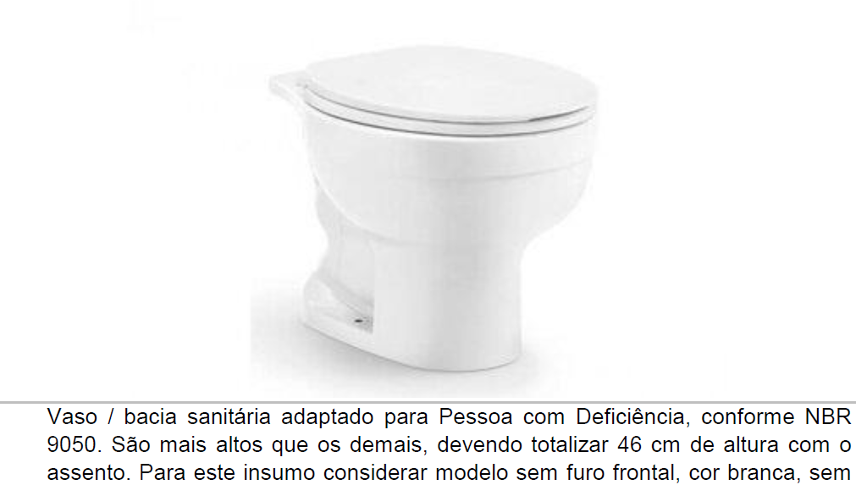
1.8.3.2 – Vaso sanitário - O vaso deverá ser de louça na cor branco, do tipo sifonado com caixa acoplada. A descarga deverá possuir possibilidade de acionamento de duas formas, com mais ou menos quantidade de água (botões separados/INDIVIDUAIS). O engate para agua deverá ser em metal cromado flexível. O modelo deverá ser conforme imagem abaixo, seguindo as orientações da mesma.
1.8.3.4 – O Chuveiro a ser instalado deverá possuir potência de 6000w ou mais, com acabamento em plástico cromado, possibilidade de controle de temperatura com haste giratória.

1.9.0 – PAREDES E PAINÉIS
1.9.1 – ALVENARIA DE FECHAMENTO GINÁSIO

1.9.1.1 e 1.9.1.3 – Alvenaria com blocos do concreto: Junto a todo contorno do ginásio, deverá ser realizado o fechamento com blocos de concreto estrutural 14x19x39cm espessura de 14cm e FBK: 4,5MPA. Junto a parte inferior dos cobogós, deve-se executar uma fiada de blocos canaletas armados com uma treliça soldada e concretados com concreto fck 20MPA. As juntas dos blocos devem ser “alisadas” e perfeitamente executadas com 1cm (horizontal e vertical) acabamento limpo de modo que não suje os blocos. As juntas devem ser desencontradas na vertical e alinhadas na horizontal.

1.9.1.2 – Alvenaria com Cobogó – os cobogós a serem instalados na parte superior do vão superior, devem ter altura e largura de 40cm. O desenho será a escolha do departamento de engenharia e a espessura do mesmo deve ser 7cm ou mais. O assentamento deve ser com argamassa ACIII, sendo travado nos 4 lados do mesmo. Os mesmos devem ser alinhados na parte externa do bloco.

1.9.1.4 – Porta de Ferro de abrir –As portas duplas externas, devem ser com chapa de aço, guarnições e estrutura em grade com tubos quadrados. A mesma deve ser com fechadura e pronta para ser instalada barras anti-panico, conforme normas dos bombeiros do RS.

1.9.1.5 Barra anti-panico: as barras anti-panico devem ser instaldas nas 3 portas externas, nas duas folhas de cada uma. As mesmas devem ter selo do inmetro e atender as exigências do corpo de bombeiros do RS.

1.9.2 – FECHAMENTO DOS OITÕES

1.9.2.1 e 1.9.2.2 – Terça e telhas: Deverão ser instalados perfis metálicos enrijecidos para a fixação das telhas junto aos oitões. A seção dos perfis deverá ser de 127x50x17 espessura 3,00mm, com pintura de fundo anti-corrosiva mais tinta esmalte sintético, deverão conter espaçamento e localização conforme indicação em projeto e aparafusados junto as vigas, pilares e tesouras com parafusos e buchas apropriados. Para fechamento dos oitões, deve-se instalar telhas trapezoidais de aluzinc e.:0,50 mm, n° 26 natural fixadas nos perfis com parafusos galvanizados de fixação em todos os perfis, na parte superior, meio e base da telha.

1.10 – ALVENARIA E FECHAMENTO DOS BANHEIROS

1.10.1 até 1.10.4 – Alvenaria – As paredes do banheiro e vestiário devem ser executadas com tijolos furados com espessura de 11,50cm, juntas alinhadas na horizontal e desencontradas na vertical, ambas com espessura média de 1cm. Em ambos os lados, deverá ser executado chapisco com traço 1:3 com colher de pedreiro, seguido de emboço em massa única com traço de 1:2:8. O emboço deverá ter ótimo acabamento com espessura de 2,00 ou mais, sendo para recebimento de pintura na parte externa e na parte interna acima de 1,50m.

1.10.5 – Revestimento cerâmico - Junto as paredes do banheiro e vestiário, deverá ser realizada a execução de revestimento cerâmico até altura de 1,50m, com placas do tipo esmaltadas 33x45cm ou equivalente, assentadas deitada, com juntas de até 2mm. O assentamento deverá ser realizado com o método de cunhas e argamassa ACII. A cor e acabamento do mesmo será definido pelo Departamento de Engenharia.

1.10.6 - BARRA DE APOIO RETA – as barras de apoio reta a serem instaladas junto ao banheiro pcr, devem ser em aço inox polido ou alumínio, comprimento de 80cm fixadas na parede
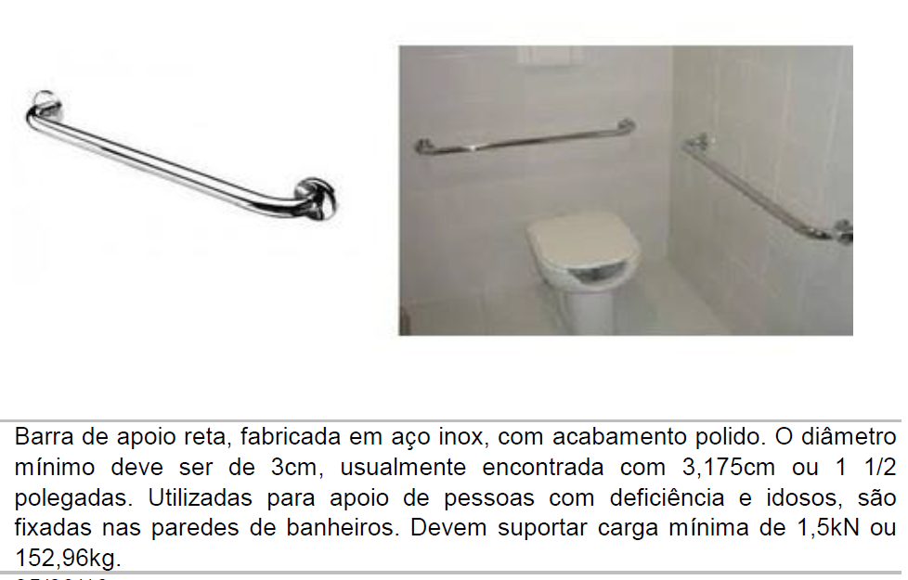

1.10.7 – Porta de Madeira – As portas para entrada dos banheiros e vestiário devem ser do tipo semi-oca, folha média, espessura 3,50cm ou maior, dimensão conforme projeto, contendo fechadura onde a chave interna seja fixa, não sendo possível sua remoção.

1.10.8 - Pintura em Verniz – as pinturas das portas do item supramencionado devem ser realizadas em no mínimo 3 demãos de verniz ou cetol, aplicadas conforme instrução do fabricante.

1.10.9 e 1.10.10 - Aplicação de Fundo e Pintura: inicialmente deverá ser realizada aplicação de 1 demãos de fundo, de modo fechado e seguindo as orientações do fabricante. Após secagem do fundo preparador, deverá ser realizada aplicação de duas demãos de tinta látex acrílica de 1° qualidade tipo Semi brilho. A base da tinta a ser utilizada deverá obrigatoriamente ser BASE A OU P (dependendo da marca) de primeira linha, premium na cor a ser escolhida pelo departamento de engenharia. Toda parte interna e externa dos banheiros e vestiário deverá ser pintada.

OBS: NA LATA DA TINTA DEVERÁ CONTER O SELO COM AS CARACTERÍSTICAS DA TINTA SUPRACITADA.

OBS: ENTRE CADA ETAPA DOS SERVIÇOS DEVERÁ SER SOLICITADO A PRESENÇA DO DEPARTAMENTO DE ENGENHARIA PARA DEVIDA VERIFICAÇÃO DO SERVIÇO PRESTADO.

1.10.11 – Janela de Alumínio - Nos banheiros deverão ser instaladas duas janelas sendo elas de alumínio da cor branca. O modelo das mesmas será maxim-ar com vidros 4mm, sendo a fixação da mesma junto a parede através de contramarcos de alumínio.

1.10.11 – Soleira em granito - Na parte inferior das janelas deve-se instalar os peitoris em granito preto verde esmeralda, devendo possuir pingadeira para fora de 3cm com um friso na parte inferior, e entrando nas laterais em mais 3cm.

1.11.0 – ARQUIBANCADA

1.11.1 até 1.11.4 – Alvenaria de blocos – utilizando o mesmo padrão dos blocos de concreto das paredes deve-se APÓS do piso concretado e polido, assentar os mesmos conforme projeto. A ultima fiada do mesmo deverá ser com blocos canaletas onde uma das laterais é menor que a outra, possibilitando o encaixe da laje. A laje deve ser pré-moldada unidirecional, apoiada sobre as duas paredes da arquibancada. A altura total da mesma com a capa é de 11cm, sendo o preenchimento em cerâmica. O concreto para utilização deve ser usinado e o acabamento polido mecanicamente igual ao piso. Após secagem, executar juntas de dilatação serradas a cada 2m.

1.12.0 – ACESSIBILIDADE

1.12.1 – Corrimão lateral h.: 1,10 m (guarda corpo): deverá ser instalado nas laterais da rampa de acesso um corrimão metálico, com pilares de aço galvanizado na bitola de Ø1.1/2”, o tubo superior horizontal com diâmetro de 2”. O seu interior terá fechamento em formado de grade (ver projeto) com barra chata 32x4,8mm. Na lateral interna deve ser instalado corrimões com tubo de aço Ø1.1/2” e barra redonda em curva de ½”. Deverá vir da serralheria já com a pintura anti-corrosiva, e sobre a mesma deverá ser aplicado mais duas demão de tinta a base de esmalte sintético. Esse corrimão deverá ser fixado na base da rampa com parafusos fixadores. A altura total deste corrimão deverá ser de 1,10 m demais especificações constam no projeto.

1.13.0 – PPCI

1.13.1 - Extintor de incêndio: Conforme demonstrado em projeto específico, deverão ser instalados nos locais indicados extintores de pó químico de PQS 4kg, CLASSE 2A20BC cada, com as devidas placas de sinalização na parte superior e inferior do mesmo (ver projeto)
Obs: deve ser apresentado nota e comprovante de validade.

1.13.2 - Iluminação de emergência: Nos locais demonstrados em planta (projeto elétrico) deverão ser deixadas tomadas para posteriormente ocorrer instalação da iluminação de emergencia, que devem iluminar o ambiente quando ocorrer falta de energia. O bloco deve ter uma capacidade de iluminar durante 3 horas sem energia elétrica. O mesmo deverá ser tipo holofote, 1200 lumens ou mais, bivolt, composto por dois faróis direcionáveis em LED.

1.13.3 até 1.13.6 – Placas fotoluminescente – As placas de sinalização devem seguir rigorosamente as dimensões e padrões especificadas no PPCI, as mesmas devem ser em PVC, fotoluminescente e anti-chamas. Os padrões de acabamento das mesmas devem seguir conforme normas dos bombeiros do RS.

1.13.7 – Placa de Saída – sobre as 3 portas de saída do ginásio, deverá ser instalado placas de saídas de balizamento com bloco automo acoplado que ligue automaticamente na falta de energia elétrica. O padrão do mesmo deverá ser conforme normas do corpo de bombeiros do RS.

1.14.0 – EQUIPAMENTOS

1.10.1 – Goleiras em tubo de aço galvanizado diâmetro 3” esp. 3,35mm + redes: deverá ser fornecidas goleiras OFICIAIS 3,00x2,00M, em estrutura de aço galvanizado (tubo diâmetro 3” esp. 3,35mm), com requadro em tubo de 1”, pintado em primer com tinta esmalte sintético branca. Também deverão ser fornecidas as redes que serão instaladas nesta goleira, sendo as mesmas em fio polietileno, malha 10x10cm fio 4mm.

1.10.2 – Rede de voleibol + estrutura tubular d=3” esp. 3,35mm: deverá ser fornecida uma estrutura em aço galvanizado (tubo 3” esp. 3,35mm), altura de 2,55m, com fundo anticorrosivo mais pintura em esmalte sintético branca. Também deverá ser confeccionado uma rede de nylon com 2mm, malha 10x10cm e antenas oficiais em fibra de vidro.

1.11.0 – PINTURA

10.1 – Pintura demarcatória quadra e=5 cm: deverá ser executado as linhas demarcatória da quadra de vôlei e futsal, com tinta acrílica, especial para pintura demarcatórias, na largura de 5 cm. As mesmas devem estar alinhadas e de acordo com o projeto.

_____________________________________________________________________
OBS.: a obra deverá ser entregue limpa, isenta de entulhos de construção, inclusive a parte externa da obra e a parte interna pronta para ser utilizada.

As instalações elétricas serão testadas para verificação da sua funcionalidade.

A empreiteira a realizar a quadra coberta fica responsável e obrigada a apresentar ART do projeto e fabricação do estrutural e fundações (superficiais e profundas) da estrutura citada, emitida pelo fabricante da mesma antes do início das obras (a art deve ter seus quantitativos em m² de acordo com a área total da quadra). A quantidade de vigas e pilares projetada bem como suas dimensões devem ser mantidos pois caso haja alteração esta não será aceita como motivo para aditivos.

A empreiteira deverá obrigatoriamente ter um engenheiro responsável pela execução da obra, sendo necessário a apresentação da ART de execução antes do início das obras.

Toda estrutura pré-moldada deverá apresentar boa aparência e resistência, sem fissuras ou trincas. O concreto superficial deve ser bem acabado com boa resistência a abrasão.

A empreiteira deverá manter junto ao canteiro de obras o diário de obras, devendo fazer seu preenchimento diariamente, o engenheiro de execução deverá assinar o diário juntamente com o mestre de obras e proprietário da empreiteira.

QUALQUER DIVERGÊNCIA QUE HOUVER ENTRE O PROJETO E NO LOCAL DA OBRA, DEVERÁ SER COMUNICADO O RESPONSÁVEL TÉCNICO DO PROJETO/FISCALIZAÇÃO, PARA PODER SE DIRIMIR AS DÚVIDAS ORIUNDAS NA EXECUÇÃO.

Tenente Portela, OUTUBRO 2022

RONEI ROBSON PÖERCH Rosemar A. Sala
Eng° Civil – CREA 128652-4 Prefeito Municipal

